Verónica Moyano Acuña es abogada, mediadora y promotora de la cultura de paz, con trayectoria en el ámbito jurídico, académico y social. Es Directora de la Región Sureste del Instituto de Mediación de México, S.C., facilitadora privada certificada por el Poder Judicial del Estado de Yucatán y consultora en materia municipal, electoral y administrativa. Egresada de la Universidad Autónoma de Yucatán, cuenta con estudios de posgrado en mediación y justicia alternativa, y actualmente es doctoranda en Justicia Restaurativa. En 2025 recibió la Medalla a la Cultura de la Paz y la Concordia en el Congreso Mundial de Mediación.
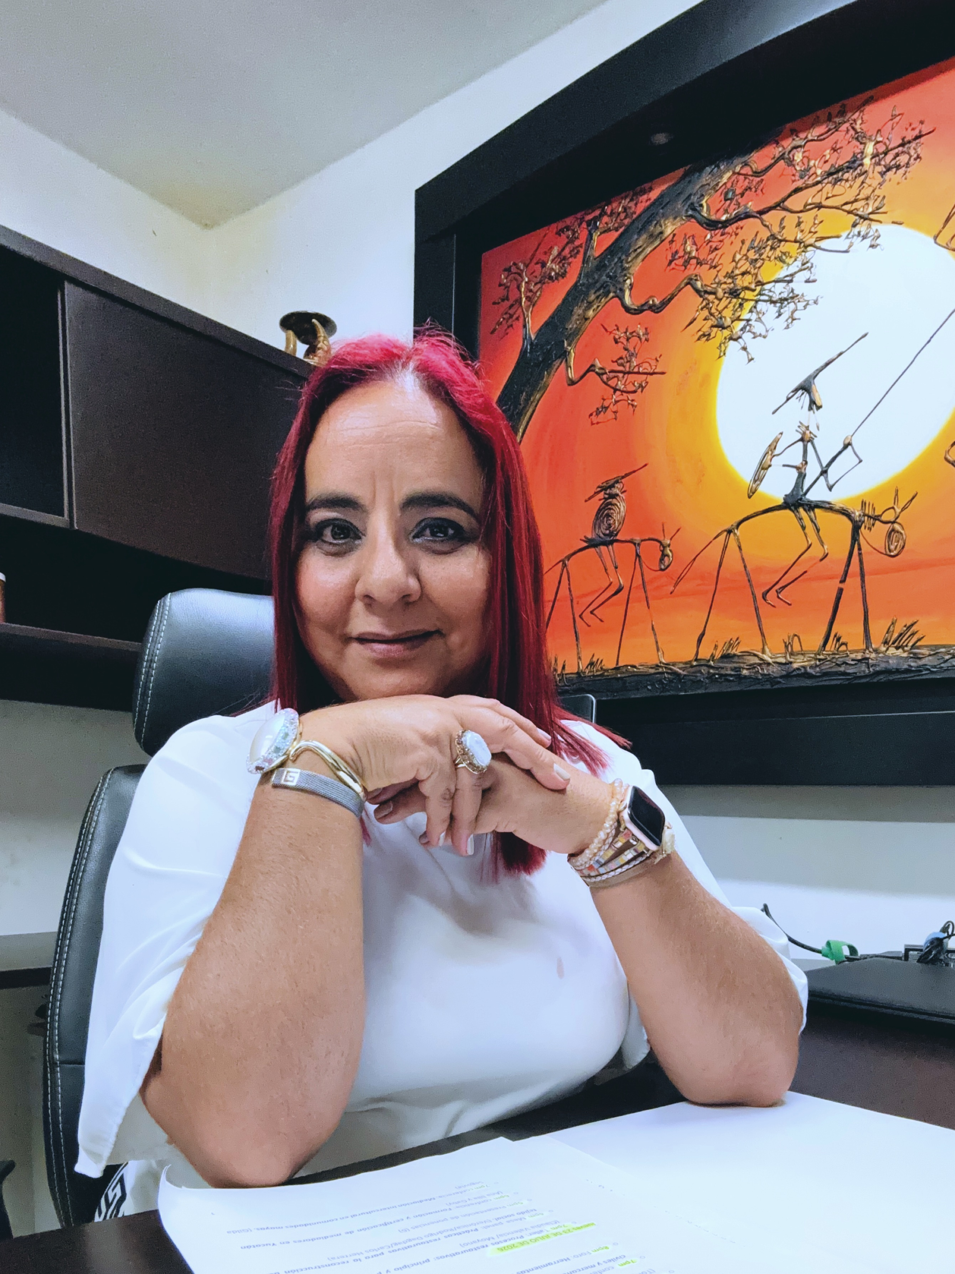

Cultura de paz frente al abandono de los pueblos indígenas que son desterrados en su propia tierra
Hablar de desplazamiento indígena en Morelos implica hablar de destierro dentro de la propia patria debido a que implica reconocer que existen mexicanas y mexicanos convertidos en extranjeros dentro de su propio territorio, expulsados por estructuras criminales que encontraron terreno fértil en la pobreza, la corrupción, la impunidad y el abandono institucional, pero también implica preguntarse algo más profundo:
¿qué significa hablar de cultura de paz en territorios donde la violencia ha sustituido al Estado?
¿Cómo construir paz cuando las comunidades viven bajo amenazas constantes?
¿Puede existir justicia social cuando los pueblos originarios deben huir para salvar la vida?
Estas preguntas no son abstractas, más bien, son preguntas urgentes, son preguntas que atraviesan la vida cotidiana de comunidades indígenas que hoy sobreviven entre el miedo y la incertidumbre.

El desplazamiento silencioso en Morelos ha generado violencia, miedo y fractura comunitaria.
En las montañas del sur de México, donde la tierra guarda memoria ancestral y las comunidades indígenas han resistido siglos de exclusión, una nueva forma de despojo avanza silenciosamente, no llega con decretos oficiales ni con contratos notariales, llega armada y encapuchada, tambien llega imponiendo miedo. En el estado de Morelos, familias enteras han sido obligadas a abandonar sus hogares, sus parcelas, sus animales y sus muertos para sobrevivir a la violencia de grupos criminales que disputan territorios ante la mirada indiferente, y en ocasiones ausente, de las instituciones públicas.
El desplazamiento forzado interno de pueblos indígenas representa una de las expresiones más dolorosas de la crisis humanitaria contemporánea en México. Sin embargo, continúa siendo una tragedia invisibilizada; mientras las estadísticas oficiales suelen centrarse en homicidios, decomisos o detenciones, poco se habla de las niñas, niños y adolescentes que dejaron la escuela porque huyeron de noche; de los ancianos que murieron lejos de sus comunidades; de las mujeres que abandonaron sus cocinas, sus huertos y demás labores, además de sus redes de apoyo; de los hombres que perdieron no solo la tierra, sino también la identidad construida alrededor de ella.

El desplazamiento forzado significa una herida nacional invisibilizada
México ha vivido durante décadas múltiples formas de violencia estructural, sin embargo, necesitamos que el desplazamiento interno forzado sea reconocido como una crisis de dimensiones nacionales. Las personas han abandonado sus comunidades debido al control territorial del crimen organizado, la violencia armada, las disputas por recursos naturales y la incapacidad gubernamental para garantizar seguridad.
En el caso de Morelos, la problemática adquiere características especialmente complejas, aunque el estado suele asociarse turísticamente con clima cálido, jardines y cercanía con la capital del país, en diversas regiones rurales y serranas se han consolidado dinámicas de violencia profundamente agresivas; algunas comunidades indígenas han quedado atrapadas entre disputas criminales, economías ilícitas, extorsiones y mecanismos de control territorial.
La consecuencia más devastadora no siempre aparece en las cifras oficiales, me refiero al miedo cotidiano, al miedo a salir de casa, al miedo a denunciar, al miedo a que los hijos desaparezcan, al miedo a ser reclutados, al miedo a sembrar, al miedo a hablar. Y cuando el miedo se vuelve permanente, el tejido social comienza a romperse.
El desplazamiento forzado no ocurre únicamente cuando una familia huye físicamente de su comunidad, comienza mucho antes, realmente inicia cuando las personas dejan de sentirse seguras en el lugar donde nacieron, cuando las reuniones comunitarias desaparecen, cuando las fiestas tradicionales se suspenden, cuando las calles quedan vacías al anochecer, cuando la autoridad legítima pierde el control frente a grupos armados. Entonces la comunidad empieza a morir lentamente incluso antes del éxodo.

La violencia que despoja identidad
Para los pueblos indígenas, el territorio no representa únicamente un espacio geográfico, también constituye memoria colectiva, cosmovisión, espiritualidad, historia y pertenencia. La tierra no es un simple bien patrimonial susceptible de comprarse o venderse, hay que coincibirlo como el eje sobre el cual se construye la vida comunitaria; por ello, el desplazamiento indígena produce daños mucho más profundos que la pérdida material.
Cuando una comunidad indígena es expulsada de su territorio, también se fragmentan sus prácticas culturales, sus formas de organización, sus lenguas, sus rituales y sus vínculos intergeneracionales, consecuenemnte se rompe la continuidad de la memoria colectiva por lo que los aduntos mayores dejan de transmitir conocimientos tradicionales, las niñas y niños crecen lejos de sus raíces, las fiestas comunitarias desaparecen, los espacios sagrados quedan abandonados, las formas tradicionales de resolución de conflictos se debilitan, la violencia criminal no solo desplaza cuerpos, también desplaza identidades.
En Morelos, diversas comunidades indígenas han denunciado durante años amenazas, intimidaciones, cobro de cuotas, presencia armada y abandono institucional y muchas veces, las familias optan por callar debido al temor de represalias, otras veces simplemente huyen en silencio. Y el silencio resulta funcional para todos aquellos que desean invisibilizar la tragedia, porque mientras no existan registros oficiales sólidos, el problema parece no existir. Mientras las víctimas no aparezcan en titulares nacionales, la emergencia puede seguir ignorándose. Mientras las comunidades desplazadas permanezcan dispersas y desorganizadas, la crisis humanitaria no genera presión política suficiente.

La ausencia del Estado y la normalización de la violencia
Uno de los elementos más graves del desplazamiento forzado es la percepción de abandono institucional en la que muchas comunidades sienten que fueron dejadas solas frente a estructuras criminales mejor armadas, mejor financiadas y más organizadas.
Cuando el Estado no garantiza seguridad, justicia ni protección, la violencia comienza a normalizarse, por lo que, la población aprende a sobrevivir bajo reglas impuestas por actores armados, aprende qué caminos no transitar, aprende a callar, aprende a no mirar, aprende a convivir con el terror. La normalización de la violencia representa uno de los mayores fracasos éticos de cualquier sociedad democrática, porque significa aceptar que existen territorios donde la dignidad humana vale menos que el poder criminal.
En muchas comunidades rurales e indígenas de México, la relación con las instituciones públicas se encuentra marcada por décadas de marginación histórica, la llegada tardía de servicios básicos, la precariedad educativa, la falta de acceso a salud y la ausencia de oportunidades económicas crearon condiciones estructurales de vulnerabilidad, en este sentido, el crimen organizado comprendió rápidamente esa fragilidad. Por lo tanto, donde el Estado no construye comunidad, otros poderes ocupan el vacío; donde no existe justicia, surge la ley del miedo, donde no hay oportunidades, la violencia recluta. Y donde no existe presencia institucional legítima, el control armado se vuelve cotidiano.

Cultura de paz, más allá de un discurso simbólico
Frente a esta realidad, hablar de cultura de paz puede parecer ingenuo para algunas personas, pero es precisamente en contextos de violencia extrema donde la cultura de paz adquiere mayor relevancia política y ética.
La cultura de paz no significa negar la existencia del conflicto ni romantizar la reconciliación, tampoco implica pedir a las víctimas que olviden el daño sufrido, mucho menos significa exigir resignación frente a la violencia. La cultura de paz implica construir condiciones sociales, institucionales y comunitarias que permitan sustituir la lógica del miedo por la lógica de la dignidad humana, significa reconstruir vínculos comunitarios destruidos por la violencia, significa fortalecer mecanismos de diálogo y participación social, significa garantizar acceso real a justicia, significa reconocer a las víctimas, significa proteger derechos humanos, significa impedir que la violencia siga heredándose generacionalmente; pero sobre todo, implica comprender que no puede existir paz verdadera sin justicia social, no puede hablarse de paz mientras comunidades enteras son desplazadas, no puede hablarse de paz mientras niñas y niños crecen bajo amenazas armadas, no puede hablarse de paz cuando los pueblos originarios viven abandonados por las instituciones. La cultura de paz exige responsabilidad estatal. Exige memoria. Exige reparación. Exige políticas públicas integrales.

Los pueblos indígenas como guardianes de la paz comunitaria
Paradójicamente, muchas comunidades indígenas poseen prácticas ancestrales profundamente vinculadas con la resolución pacífica de conflictos, la justicia comunitaria y la convivencia colectiva. En distintos pueblos originarios de México existen mecanismos tradicionales basados en el diálogo, la reparación del daño, el consenso comunitario y la responsabilidad colectiva. Estas prácticas representan auténticas expresiones de cultura de paz construidas desde la experiencia histórica de los pueblos; sin embargo, esas formas comunitarias han sido debilitadas tanto por la violencia criminal como por modelos institucionales que históricamente ignoraron la autonomía indígena.
Es imperativo reconocer que la imposición del miedo destruye la confianza comunitaria, que la presencia armada inhibe la participación colectiva, que el desplazamiento fractura las redes solidarias. Y cuando el tejido comunitario se rompe, la violencia encuentra menos resistencia, por ello, cualquier política orientada a la construcción de paz en Morelos debe reconocer el papel fundamental de las comunidades indígenas como actores centrales y no únicamente como víctimas pasivas.
La paz no puede imponerse verticalmente desde oficinas gubernamentales alejadas del territorio, debe construirse con participación comunitaria real, escuchando a las voces indígenas, reconicendo saberes ancestrales y fortaleciendo la autonomía y organización social.

Mujeres indígenas son las víctimas invisibles del desplazamiento
Dentro de las crisis de desplazamiento forzado, las mujeres indígenas enfrentan impactos particularmente severos, no solo cargan con las consecuencias económicas y emocionales del desarraigo, sino también con múltiples formas de violencia diferenciada.
Muchas mujeres desplazadas se convierten en responsables exclusivas del cuidado familiar tras la desaparición, asesinato o migración de hombres de la comunidad, otras enfrentan violencia sexual, explotación laboral o discriminación en los lugares donde buscan refugio.
Además, el desplazamiento suele romper las redes comunitarias de apoyo femenino construidas durante generaciones. Las mujeres pierden espacios de acompañamiento cotidiano, cercanía con familiares, seguridad emocional y autonomía económica; aun así, muchas veces son ellas quienes sostienen la supervivencia familiar en medio de la crisis.
Hablar de cultura de paz exige incorporar una perspectiva de género y de interculturalidad debido a que la construcción de paz no puede ignorar las experiencias específicas de las mujeres indígenas desplazadas.

Niñez desplazada reproduce generaciones marcadas por el miedo
Quizá una de las consecuencias más devastadoras del desplazamiento forzado sea el impacto sobre la infancia debido a que cargan memorias traumáticas difíciles de nombrar como escucharon disparos, amenazas, la vivencia de abandonar amigos y escuelas, de igual menra pierden estabilidad emocional. Muchos crecieron entendiendo que la violencia forma parte natural de la vida y cuando una sociedad permite que la infancia normalice el miedo, el daño colectivo se vuelve profundamente peligroso.
La violencia sostenida produce generaciones emocionalmente heridas, desconfiadas, que aprenden a sobrevivir antes que a vivir; por ello, la cultura de paz debe comenzar precisamente por la protección de la niñez, no únicamente mediante discursos escolares, sino a través de condiciones reales de seguridad, bienestar y dignidad.

El silencio político frente a la tragedia
Una de las características más preocupantes del desplazamiento interno en México es la insuficiente respuesta institucional, con frecuencia, las autoridades minimizan las denuncias o reducen la problemática a hechos aislados. La falta de registros oficiales sólidos dificulta la creación de políticas públicas integrales.
El desplazamiento indígena rara vez ocupa espacios centrales en la agenda nacional y cuando aparece, suele abordarse de manera superficial o temporal; pero el problema no desaparecerá ignorándolo, la violencia no se resuelve administrando silencios. La paz no se construye ocultando víctimas, la indiferencia institucional genera revictimización, porque para quienes fueron expulsados de sus hogares, el abandono oficial también constituye una forma de violencia.

La necesidad de una justicia restaurativa comunitaria
Frente a escenarios de violencia extrema, resulta indispensable pensar en modelos de reconstrucción social que trasciendan la lógica meramente punitiva, es denode aparece la justicia restaurativa que ofrece elementos relevantes para comprender cómo reparar tejidos comunitarios dañados por la violencia. No se trata de sustituir la responsabilidad penal ni de eliminar la obligación estatal de investigar delitos, más bien se trata de incorporar procesos de reparación colectiva, reconocimiento del daño, reconstrucción del diálogo social y fortalecimiento comunitario.
Las comunidades desplazadas necesitan más que asistencia temporal, necesitan verdad, reconocimiento, garantías de no repetición, reconstrucción del tejido social y ecuperar confianza. La cultura de paz y la justicia restaurativa comparten un elemento esencial: ambas colocan en el centro la dignidad humana y la reconstrucción relacional.

¿Qué significa realmente regresar a casa?
Para muchas familias desplazadas, el retorno no depende únicamente de volver físicamente al territorio, el retorno implica sentirse seguras nuevamente, reconstruir confianza, recuperar comunidad, sanar emocionalmente y saber que el miedo no volverá a expulsarlas. Sin garantías reales de seguridad, muchos retornos terminan siendo imposibles. Algunas familias jamás regresan, otras vuelven únicamente para encontrar casas destruidas, tierras abandonadas o comunidades fracturadas. El desplazamiento deja cicatrices profundas incluso cuando el territorio aparentemente se recupera.

Morelos y la deuda pendiente con sus pueblos indígenas
La situación de las comunidades indígenas desplazadas en Morelos obliga a reflexionar sobre el tipo de país que México desea construir, porque un país que abandona a sus pueblos originarios frente a la violencia pierde también parte de su memoria histórica y de su identidad colectiva.
La paz no puede construirse únicamente desde operativos de seguridad, la paz requiere justicia social, presencia institucional legítima, políticas de prevención, desarrollo comunitario, educación, salud, dignidad, pero, sobre todo, requiere voluntad ética y política para reconocer que existen comunidades enteras viviendo bajo condiciones incompatibles con los derechos humanos.

La cultura de paz como resistencia
A pesar de todo, muchas comunidades indígenas continúan resistiendo a través de su propia organización, preservando su lengua, manteniendo ceremonias y tradiciones, cuidando colectivamente a sus niñas y niños, defendiendo la memoria, negándose a desaparecer.
En medio de la violencia, la cultura de paz también se convierte en un acto de resistencia, cada comunidad que reconstruye solidaridad frente al miedo representa una victoria ética frente a la lógica criminal; cada mujer que sostiene a su familia desplazada representa dignidad frente al abandono; cada niño que logra volver a estudiar representa esperanza frente al terror; y cada voz que denuncia el desplazamiento rompe el silencio que alimenta la impunidad.

Consecuentemente, la paz no puede edificarse sobre el olvido
El desplazamiento indígena en Morelos constituye una herida abierta que interpela profundamente a la sociedad mexicana y es que no se trata únicamente de un problema de seguridad pública, se trata de una crisis humanitaria, ética y civilizatoria. Cuando los pueblos originarios son expulsados de sus territorios por la violencia, toda la sociedad fracasa pero tambien fracasa el Estado que no protegió. Fracasa la justicia que no llegó. Fracasa la política que miró hacia otro lado. Fracasa la democracia que permitió territorios dominados por el miedo. Pero también emerge una responsabilidad colectiva que consiste en impedir que estas historias sean olvidadas.
La cultura de paz no puede limitarse a discursos institucionales o campañas simbólicas, debe traducirse en acciones concretas de protección, reparación, justicia y reconstrucción comunitaria, porque ningún pueblo debería convertirse en extranjero dentro de su propia tierra, porque ningún niño debería crecer huyendo del miedo, porque ninguna comunidad debería elegir entre morir o abandonar su hogar y porque la verdadera paz solamente puede construirse allí donde la dignidad humana deja de ser negociable.

